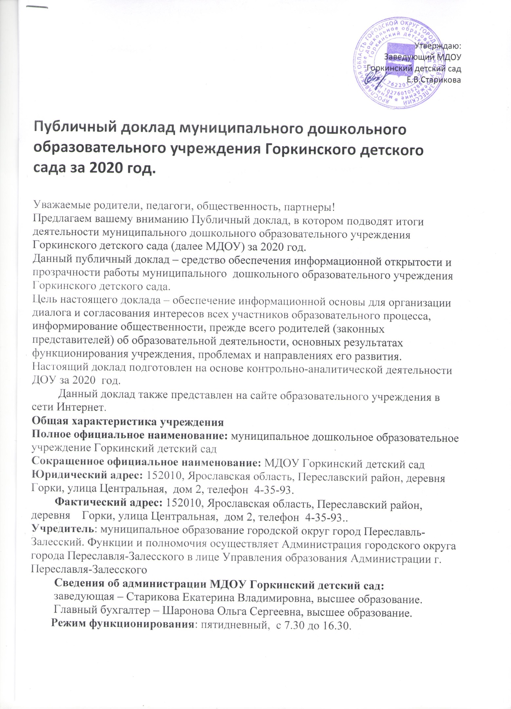 Количество групп: 2; 1 группа с 1,5 до 3х; 1 с 3х – до 7лет численность воспитанников – 22
Обучение ведется на русском языке в очной форме.
Представительств и филиалов нет.
Лицензия на право ведения образовательной деятельности: № 565/16 от 25 ноября 20196г. на осуществление образовательной деятельности: бессрочно.

Здание детского сада 2-х этажное, кирпичное. Функционирует с 1975 года. Здание с центральным отоплением, водоснабжением , канализацией. Ограждение территории частично металлическое частично деревянное. Участок детского сада озеленен. Имеется детская площадка.

Особенности образовательного процесса

В МДОУ Горкинском детском саду реализуется Основная образовательная программа дошкольного образования, утвержденная на педагогическом совете, разработанная в соответствии с Федеральным государственным образовательным стандартом дошкольного образования и на основе принципа интеграции образовательных областей по основным направлениям развития – физическое, социально-коммуникативное, познавательное, речевое и художественно-эстетическое. Содержание образовательного процесса в МДОУ определяется образовательной программой МДОУ, разработанной на основании примерной основной общеобразовательной программы дошкольного образования « От рождения до школы» под редакцией М.Е.Вераксы, Т.С.Комаровой, М.А. Васильевой, целью которой является обеспечение всестороннего и гармоничного развития личности ребенка- дошкольника
Формирования духовных и общечеловеческих ценностей, а также способностей и интегративных качеств. В основе Основной общеобразовательной программы дошкольного образования лежит модель организации образовательного процесса, охватывающая все основные моменты жизнедеятельности детей.
Охрана и укрепление здоровья и психофизического развития детей.
Деятельность ДОУ направлена на реализацию основной цели дошкольного образования – сохранение и укрепление физического и психического здоровья детей, физическое, интеллектуальное и личностное развитие каждого воспитанника с учётом его индивидуальных особенностей
Развивающая среда всех возрастных групп обеспечивает:
физкультурно – оздоровительную работу с детьми:
физкультурные уголки (оснащены необходимым набором пособий)
познавательно – речевое развитие:
уголки по развитию речи (оснащены: детской художественной литературой, тематическими альбомами, настольно-печатными играми, буквенными фризами, сборниками юмористических историй, набором предметных и сюжетных картин).
экологические уголки (оснащены набором оборудования для опытно-экспериментальной деятельности, комнатными растениями, календарями природы, играми и плакатами на установление связей и взаимозависимостей природных объектов по различным признакам, играми для развития естественнонаучных представлений);
уголок развивающей игры (оснащён: развивающими настольно-печатными играми со схемами, планами, картами, с наглядно-схематическими моделями, эталонами, классификационными полотнами, играми на основе алгоритмов, разнообразными лото, домино, шахматами, шашками, головоломками, ребусами, кроссвордами, играми: на формирование элементарных математических представлений; на всесторонний анализ и сравнение по признакам; на формирование обобщённых представлений):
социально-личностное развитие:
уголок России (оснащён материалами по ознакомлению с Россией, малой родиной, с представлением о человеке в истории и культуре).
игры по этикету, коммуникативной культуре, по курсу «Основы безопасности жизнедеятельности детей».
уголок уединения (оснащён домиками с мягкими подушками)
набор предметов удовлетворяющих потребности ребёнка в зависимости от его пола и возраста (сокровищницы, коробки с бытовыми принадлежностями).
уголок сюжетно-ролевых игр (оснащён атрибутами к сюжетно ролевым играм, наборами строительных игр, разнообразными игрушками)
художетсвенно -эстетическое развитие:
музыкальный уголок (оснащён детскими музыкальными инструментами, играми на развитие музыкальных способностей, магнитофонами, картотекой с аудиозаписями).
уголок театрализованной деятельности (оснащён атрибутами и декорациями для организации театрализованной деятельности).
уголок ряженья (оснащён костюмами к сюжетно-ролевым играм и самостоятельной деятельности детей, к драматизациям сказок, спектаклей).
уголок творчества (оснащён материалами для рисования, аппликации, творческого и художественного конструирования, альбомами об искусстве.
Медицинское обслуживание детей в ДОУ обеспечивается медицинской сестрой в соответствии с требованиями действующего законодательства в сфере здравоохранения, которая наряду с администрацией несет ответственность за здоровье и физическое развитие детей, проведение профилактических мероприятий, соблюдение санитарно-гигиенических норм, режима и обеспечение качества питания.
В ДОУ применяются здоровьесберегающие технологии: технологии сохранения и стимулирования здоровья; технологии обучения здоровому образу жизни; технологии здоровьесбережения и коррекционные технологии.
В детском саду работает система оздоровления и физического развития детей, которая представлена и для родителей каждой возрастной группы. В соответствии с ней проводятся: утренняя гимнастика, в весеннее – летнее – осенний период на свежем воздухе; физкультурные занятия, как на свежем воздухе, так и в физкультурном зале; физкультурные развлечения, праздники; индивидуальная работа по развитию двигательной активности детей.
С целью сохранения здоровья детей в течение года выполнялись: необходимые профилактические прививки; закаливающие мероприятия: полоскание горла кипяченой водой комнатной температуры; дыхательная гимнастика; гимнастика для глаз; витаминизация третьего блюда;
Осуществлялся принцип преемственности образования между дошкольной и начальной ступенями обучения, заключен договор с Горкинской ОШ
Совершенствование системы совместной деятельности семьи и дошкольного учреждения, направленное на воспитание и развитие личности ребенка осуществлялось через взаимодействие со следующими организациями: библиотека, дом культуры.
Взаимодействие с семьей в дошкольном учреждении предусматривает решение следующих задач: просвещение родителей по разным направлениям воспитания; совместная деятельность родителей и детей; индивидуальная работа с различными категориями семей.
Работа детского сада строится на основе изучения запросов родителей и взаимодействия с ними. Родители имеют возможность знакомиться с ходом и содержанием образовательного процесса, а также его результатами.

Взаимодействие детского сада с социумом.

На протяжении 2020 учебного года детский сад сотрудничал:
- с Горкинской ОШ: обменивался информацией по обучению наших выпускников и будущих школьников;
- с Горкинским ФАПом который регулярно проводию вакцинацию воспитанников ДОУ , определяет группу здоровья, осмотр;
- с Горкинским домом культуры;
- с музеем имени Ганшиных расположенным в д.Горки;
- с Горкинской библиотекой.
ДОУ – муниципальное учреждение, имеет Устав. Учредителем является муниципальное образование городской округ город Переславль-Залесский. Все сотрудники прошли гигиеническую подготовку в соответствии с СанПин.

Воспитанники МДОУ Горкинского детского сада.

За 2020 учебный год детский сад посещали 22 воспитанника- 2 группы. 1 младшая группа с 1,5 – 3х и 1 старшая с 3х- до 7лет. В детский сад принимаются дети с 1,5 лет, на основании заявлений родителей и медицинских показателей.
Среди воспитанников: мальчиков - 10 и девочек - 12 .

Состав семей воспитанников:
-полная семья – 17;
- неполная семья – 1.

Социальный статус родителей:
- служащие – 0;
- коммерсанты –0;
- рабочие – 18;
- неработающие –0.

Национальность родителей:
- русские -100%;

В конце 2020 учебного года выбыло 5 детей. Причиной выбытия из ДОУ является выпуск в школу.

Условия обучения и воспитания.

В детском саду создана необходимая материальная база и хорошие условия для воспитательной работы, накоплен опыт воспитательно – образовательной работы, позволяющий заложить фундамент знаний воспитанников, обеспечить уровень, соответствующий Федеральному государственному образовательному стандарту. Закону РФ « Об образовании».

Кадровое обеспечение воспитательно-учебного процесса

Педагогический процесс в МДОУ Горкинский детский сад обеспечивают специалисты:

- заведующий;
- воспитатели 2;

Из них имеют:
- высшее образование – 1 чел.;
- среднее специальное педагогическое –1чел.;
- 1 квалификационная категория – 1 чел;
- соответствие занимаемой должности – 1 педагог;

Педагоги детского сада знакомятся с опытом своих коллег, изучают методическую литературу, повышают свой профессиональный уровень квалификации. В комплексе все это дает хороший результат в организации педагогической деятельности, улучшении качества образования.

Уровни освоения детьми образовательной программы

ДОУ реализует основную общеобразовательную программу дошкольного образования.
Показатели уровней развития детей по направлениям свидетельствуют о том, образовательная программа в ДОУ реализуется на достаточном уровне.
Анализ готовности детей-выпускников по подготовки к обучению в школе показал, что 100% детей старшей группы имеют высокий уровень психологической готовности к обучению в школе (май 2020г).

ЦЕЛЬ:
- обеспечить охрану и укрепление здоровья детей дошкольного возраста через формирование основ безопасности жизнедеятельности и оптимальных
условий для работы по данному направлению;
- интегрировать деятельность всех служб учреждения в вопросах организации физкультурно-оздоровительной и лечебно-профилактической работы с воспитанниками.
Финансовое обеспечение детского сада

Предоставляется компенсация части родительской платы в размере
20% на первого ребёнка в семье;
50% на второго ребенка в семье;
70% на третьего и последующего ребёнка в семье.

Организация питания

Организация питания в детском саду уделяется особое внимание, т.к. здоровье детей не возможно обеспечить без рационального питания.

Контроль за качеством питания разнообразием и витаминизацией блюд, закладкой продуктов питания, кулинарной обработкой, выходом блюд, вкусовыми качествами пищи, правильностью хранения и соблюдение сроков реализации продуктов питания осуществляет старшая медсестра детского сада. Согласно санитарно-гигиеническим требованиям соблюдение режима питания в детском саду организовано 4-х разовое питание:
Завтрак
Второй завтрак (согласно меню)
Обед
Полдник

Стоимость питания ( в расчете на воспитанника в день ) на 2020 учебный год составила – 107 руб.
Для полного обеспечения полноценного сбалансированного питания детям этой суммы мало.

Забота о здоровье воспитанников

В ДОУ по возможности созданы все условия для охраны и укрепления здоровья детей, для их полноценного физического развития.
Наличие условий для проведения лечебных и профилактических процедур. Медицинское обслуживание детей в нашем саду осуществляется старшей медицинской сестрой. В ДОУ имеется медицинский кабинет, изолятор, бактерицидные облучатели для очищения воздуха, ростомер, медицинские весы.

Число дней, пропущенных детьми –по болезни от 1,5- до 3 х лет -48 дней,
С 3х – до 7 - 217 дней .Всего 265 дней
Посещаемость за 2020 год составила 2880 детодней

Проблемой остается пропуски по другим причинам. Ее уровень по прежнему достаточно высок.
Работа по профилактике и снижению заболеваемости, лечебно-оздоровительная профилактика:
- наблюдение медицинских работников;
- лабораторные обследования;
- антропометрические измерения и распределение по группам
здоровья;
- упражнения под музыку, хождение босиком, гимнастика для глаз, полоскание носо-глотки комнатной температуры
солнечные и воздушные ванны, контрастное обливание рук и ног.

Сезонная профилактика:
- поливитамины;
- аскорбиновая кислота;
- глюконат кальция;
- при подъеме ОРВИ- оксолиновая мазь, фитонциды ( лук, чеснок, цитрусовые).

ВЫБОРКА ПРОДУКТОВ ЗА 2020г.

КОЛИЧЕСТВО ДЕТОДНЕЙ: 2880

№  п/п | Наименование  продукта | Израсходовано  кг | Норма  кг | Выборка  % | Количество  гр | Б | Ж | У | Калорийность
1. | Молоко свеж | 669 473 | 972,0 | 69 | 232 | 6,7 | 7,4 | 10,9 | 139
2. | Творог | 64 800 | 86,1 | 75 | 23 | 4,1 | 2,07 | 0,7 | 38,9
3. | Сметана | 16 650 | 28,8 | 58 | 5,7 | 0,15 | 0,86 | 0,21 | 9,23
4. | Сыр российск | 17 800 | 12,9 | 138 | 6,2 | 1,44 | 1,83 | 0 | 22,6
5 | Соль | 16 897 | 10,1 | 168 | 5,8 | - | - | - | -
6. | Куры | 230 947 | 234,8 | 125 | 81,5 | 14,8 | 15,0 | 0 | 194
7. | Рыба | 69 265 | 83,5 | 83 | 24 | 3,82 | 0,22 | 0 | 17,3
8. | Сосиски
9. | Яйцо | 733 | 1440 | 51 | 0,25 | 0,03 | 0,03 | 0,002 | 0,39
10. | Картофель | 342 645 | 452,2 | 76 | 119,0 | 2,4 | 0,48 | 19,4 | 91,6
11. | Овощи | 286 802 | 702,7 | 41 | 99,5 | 1,8 | 0,1 | 4,7 | 27,9
12. | Фрукты свеж | 161 122 | 247,7 | 65 | 60,0 | 0,24 | 0,24 | 5,9 | 28,2
13. | Сухофрукты | 32 495 | 23,0 | 141 | 11,3 | 0,34 | 0,05 | 7,0 | 29,2
14. | Сок | 116 020 | 216,0 | 54 | 40,3 | 0,2 | 0,04 | 4,07 | 18,5
15. | Хлеб пшеничн | 197 210 | 172,8 | 114 | 68,0 | 5,1 | 2,0 | 35 | 178,2
16. | Хлеб ржаной | 118 100 | 106,6 | 111 | 41,0 | 2,7 | 0,5 | 13,7 | 71,3
17. | Крупы | 104 720 | 92,2 | 114 | 36,5 | 4,6 | 1,2 | 20,8 | 112,4
18. | Макароны | 26 819 | 25,9 | 103 | 9,3 | 1,0 | 1,2 | 6,6 | 31,4
19. | Мука | 50 472 | 63,4 | 80 | 17,5 | 2,0 | 0,2 | 12,2 | 58,5
20. | Крахмал

№  п/п | Наименование  продукта | Израсходовано  кг | Норма  кг | Выборка  % | Количество  гр | Б | Ж | У | Калорийность
21. | Масло сливоч | 43 226 | 46,1 | 94 | 15,0 | 0,08 | 12,4 | 0,12 | 112
22. | Масло растит | 16 544 | 23,0 | 72 | 5,7 | 0 | 5,7 | 0 | 51,2
23. | Кондитерские  изделия | 22 365 | 43,2 | 52 | 7,7 | 0,45 | 0,36 | 5,8 | 28,2
24. | Чай | 0,597 | 1,4 | 41 | 0,2 | 0,04 | - | 0,008 | 0,2
25. | Какао | 2 896 | 1440 | 49,7 | 1,01 | 0,25 | 0,15 | 0,10 | 2,92
26. | Кофе | 2 704 | 2,6 | 104 | 0,9 | 0,09 | 0,02 | 0,53 | 2,5
27. | Дрожжи | 2,013 | 1,6 | 175 | 125 | 15,9 | 3,4 | 14,8 | 136,3
28. | Сахар | 97 547 | 100,8 | 97 | 33,8 | 0 | 0 | 33,7 | 135
29.
 | средний |  |  | 30,41 | 41,16 | 2,62 | 2,13 | 12,7 | 59,1

Обеспечение безопасности.
Главной целью охраны труда в дошкольном учреждении является создание и обеспечение здоровых и безопасных условий труда, сохранение жизни и здоровья воспитанников и работающих, создание оптимального режима труда и организованного отдыха. Основным нормативно- правовым актом, содержащим положение об обеспечении безопасности участников образовательного процесса, является закон РФ « Об образовании», который устанавливает ответственность образовательного учреждения за жизнь и здоровье воспитанников и работников учреждения во время образовательного процесса. Основными направлениями деятельности администрации детского сада по обеспечению безопасности в детском саду является:
- охрана труда;
- пожарная безопасность;
- профилактика детского травматизма;
- обеспечение выполнения санитарно- гигиенических требований.
Поддерживаются в состоянии постоянной готовности огнетушители. Соблюдаются требования к содержанию эвакуационных выходов.

Материально – техническое обеспечение.
В 2020 учебном году бюджет ДОУ складывался за счет средств бюджета области и средств г. Переславля – Залесского, и средств полученных от родителей за присмотр и уход детей в детском саду. Полученные средства бюджета были направлены на реализацию образовательной программы, на заработную плату, компенсационные выплаты родителям, услуги связи, коммунальные услуги, питание детей.
В 2020 учебном году были приобретены рециркуляторы воздуха бактерицидные; заменены деревянные окна на окна ПВХ в старшей и младшей группах; приобретены новые огнетушители, диэлектрические боты, перчатки, коврики, настольные игры для детей и игрушки.

Затраты на внедрение и использование цифровых технологий
дошкольной образовательной организацией в отчетном году,
тысяч рублей (с одним десятичным знаком)

Наименование показателя | № строки | Всего
1 | 2 | 3
Затраты на внедрение и использование цифровых технологий – всего (сумма строк 105,114) | 103 | 25,4
из них затраты на продукты и услуги в области информационной безопасности | 104
из строки 103 Внутренние затраты на внедрение и использование цифровых технологий | 105 | 19,9
из них: на приобретение машин и оборудования, связанных с цифровыми технологиями, а также техническое обслуживание, модернизацию, текущий и капитальный ремонт, выполненные собственными силами | 106
из них на приобретение: вычислительной техники и оргтехники | 107
коммуникационного оборудования | 108
на приобретение программного обеспечения, адаптацию и доработку программного обеспечения, выполненные собственными силами | 109
в том числе российского программного обеспечения | 110
на оплату услуг электросвязи | 111 | 19,9
в том числе на оплату доступа к Интернету | 112 | 13,2
на приобретение цифрового контента (книги, музыкальные произведения, изображения, видео в электронном виде и тому подобное) | 113
Внешние затраты на внедрение и использование цифровых технологий | 114 | 5,5

Источники финансирования внутренних затрат дошкольной образовательной организацией
на внедрение и использование цифровых технологий,
тысяч рублей (с одним десятичным знаком)

Наименование показателя | № строки | Всего
1 | 2 | 3
Внутренние затраты на внедрение и использование цифровых технологий (сумма строк 116,117, 118) | 115 | 19,9
в том числе по источникам финансирования: собственные средства организации | 116
средства бюджетов всех уровней | 117 | 19,9
прочие привлеченные средства | 118
из них: некоммерческих организаций | 119
физических лиц | 120

Заключительная часть

Выводы о работе:
Проблема оздоровления сохранения здоровья детей не компания одного дня деятельности и одного человека, а целенаправленная работа всего педагогического коллектива детского сада на длительный период.
Забота о здоровье – одна из важнейших задач каждого человека. Среди всех земных благ здоровье – ценный дар, данный человеку природой, заменить который нельзя ничем, однако люди не заботятся о здоровье так, как это необходимо.

Но важно помнить, что забота о здоровье наших детей сегодня – это полноценный трудовой потенциал нашей страны в ближайшем будущем.

В ДОУ создана развивающая среда, стимулирующая формированию жизненно необходимых двигательных умений и навыков ребенка в соответствии с его индивидуальными особенностями.
Совершенствуется работа по охране и укреплению физического и психического здоровья детей.

Профессионально совершенствуются все участники образовательного процесса.
Родители обучаются педагогическим технологиям сотрудничества со своим
ребенком, приемам и методам его воспитания и обучения в условиях семьи и
оказание психологической помощи и поддержки.

Задачи
Необходимо продолжить:
- работу по охране и укреплению физического и психического здоровья детей;
- построение развивающей среды, соответствующей государственному и региональному стандарту с учетом интереса детей, их способностей и темпа развития;
- использование разнообразных методов и приемов, эффективных педагогических технологий, обеспечивающих всестороннее развитие детей.

